Torby i walizki Trunki na Ceneo - praktyczne i kolorowe
Podróże są często dla dzieci bardzo stresujące i męczące. Warto zagwarantować im w tym czasie komfort i bezpieczeństwo. Torby i walizki Trunki na Ceneo mogą w tym pomóc. Są to niezwykle funkcjonalne i przydatne akcesoria dla najmłodszych.

Czy warto kupować torby i walizki Trunki na Ceneo?
Torby i walizki Trunki na Ceneo to szeroki wybór walizek dla dzieci, które zapewnią im dobrą zabawę w czasie podróży i pozwolą odpocząć w przypadku zmęczenia. Niezwykle lekkie i funkcjonalne walizki posiadają wygodne siedziska, dzięki czemu dziecko może na nich swobodnie usiąść i jechać.
Torby i walizki Trunki na Ceneo - dobra zabawa w czasie podróży
Dzieci szybko się nudzą i miewają ataki złości, gdy zbyt długo muszą chodzić, lub siedzieć w jednym miejscu. Torby i walizki Trunki na Ceneo rozwiązują ten problem. Poza tym są niezwykle pojemne, dzięki czemu mieszczą wszystkie niezbędne zabawki i ubranka malucha.

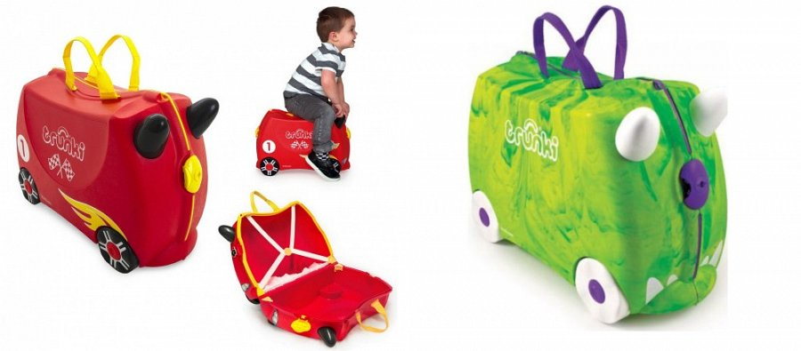
Podróżowanie i nauka samodzielności
Dziecko posiadające własną walizkę uczy się samodzielności i odpowiedzialności za swój bagaż. Niezwykłą frajdę sprawi mu pakowanie oraz możliwość posiadania własnych rzeczy przy sobie.

